9月国内涂镀市场难有好转
7月底到8月初，钢铁相关价格指数出现连续三周的小幅反弹，结束了持续11周下跌走势。商家信心有所恢复。但上涨行情未能延续，特别是阅兵蓝对市场的利好低于预期，市场供大于求矛盾突出，而下游需求难以跟进，8月下旬钢价又进入小幅下滑通道，而近期股市以及期货市场的大幅跳水进一步加大了钢价的下跌幅度。幸亏央行及时降准降息挽救了市场，目前钢价出现了企稳。
在国内钢价曲折调整的背景下，涂镀市场价格也呈弱势下滑走势，但下调空间不大。一方面是宝钢、武钢等大型国有钢厂出厂价格以稳为主，给商家带来一定的信心。另一方面，目前价格跌至历史低位，商家亏损严重，库存压力高企，而终端需求疲软，即使价格进一步走低，也难以刺激需求。再者，商家对于9月份仍有所期待，希望价格能稳住，甚至小幅回升。但从目前的情况判断，后市走势不容乐观。
截止8月27日，全国1.0mm镀锌板卷价格为3137元/吨，较上月末下降了57元/吨，厂家继续去库存。目前上海涂镀价格持续维稳，对市场信心有一定的支撑，但实际成交价格仍有暗降。广州涂镀市场也呈弱稳观望走势。京津和山东市场价格则呈弱势小幅回落走势，特别是民营资源报价调整频繁。主要因为大多民营钢厂9月份出厂价格仍有100-200元的下调。阅兵蓝要求京津冀限产，一定程度上影响了当地的供给，给价格带来回升机会，但是实际需求难以好转，因此价格呈小幅震荡走势。
一、8月份国内主要市场涂镀价格持续下滑
涂镀周均价对比（2015.8.1-2015.8.31）
城市 |  | 上海 | 天津 | 广州 | 西安 | 沈阳 | 成都 | 武汉
1.0mm镀锌 | 8月3日 | 2990 | 3000 | 3160 | 3180 | 3090 | 3180 | 3100
1.0mm镀锌 | 8月31日 | 2950 | 2980 | 3090 | 3100 | 3070 | 3160 | 3020
1.0mm镀锌 | 涨跌情况 | -40 | -20 | -70 | -80 | -20 | -20 | -80
主导钢厂 |  | 本钢 | 本钢 | 本钢 | 酒钢 | 本钢 | 攀钢 | 武钢
0.476mm彩涂 | 8月3日 | 5650 | 3400 | 5400 | 5950 | 3350 | 4200 | 5150
0.476mm彩涂 | 8月31日 | 5550 | 3450 | 5380 | 5950 | 3500 | 4100 | 5000
0.476mm彩涂 | 涨跌情况 | -100 | 50 | -20 | 0 | 150 | -100 | -150
主导钢厂 |  | 宝钢（0.5） | 新宇 | 广东华冠 | 宝钢黄石 | 辽宁银恒 | 诚实大港 | 武钢(0.5)

上海镀锌及全国镀锌均价对比图：
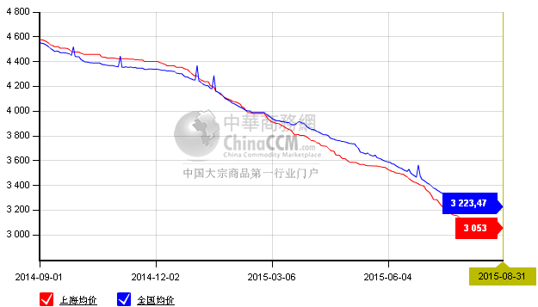

天津镀锌及国内镀锌均价对比图：
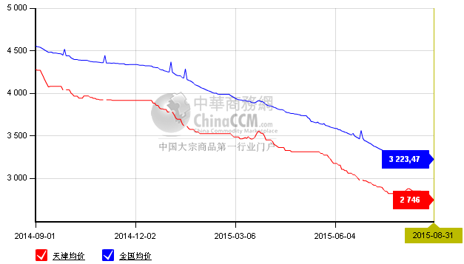

二、9月份国内主要钢厂镀锌出厂价格走低
2015年1-9月主导钢厂镀锌出厂价格汇总表
材质：SGCC/DC（X)51D+Z/ST01 规格：1.0mm*1250mm*C 单位：元/吨
钢厂 | 宝钢 | 武钢 | 鞍钢 | 本钢 | 马钢 | 首钢 | 河北钢铁集团 | 包钢
日期 | 不含税 |  |  |  |  |  | 含税
2015年1月 | 4987 | 4800 | 4280 | 4330 | 4350 | 4140 | 4380 | 4390
2015年2月 | 4987 | 4550 | 4080 | 4130 | 4350 | 4060 | 4280 | 4210
2015年3月 | 4987 | 4550 | 3930 | 4130 | 4350 | 4060 | 4280 | 3810
2015年4月 | 4787 | 4450 | 3680 | 3780 | 4200 | 3810 | 4080 | 3740
2015年5月 | 4707 | 4350 | 3500 | 3700 | 4000 | 3630 | 3880 | 3610
2015年6月 | 4707 | 4350 | 3500 | 3700 | 4000 | 3480 | 3880 | 3510
2015年7月 | 4607 | 4250 | 3400 | 3550 | 3800 | 3380 | 3880 | 3460
2015年8月 | 4527 | 4170 | 3150 | 3350 | 3600 | 3200 | 3680 | 3260
2015年9月 | 4397 | 4170 | 3150 | 3250 | 3600 | 3200 | 3680 | 2940
以上价格根据各钢厂调价及价格表整理,仅供参考,具体以钢厂价格表为准.

三、7月份国内涂镀产品产量小幅回落
据统计数据显示，2015年7月份，国内镀层板产量为443.2万吨，环比下滑8.3%，同比增长3.8%；涂层板产量为66.3万吨，环比下滑-13.7%，同比增长3.4%。
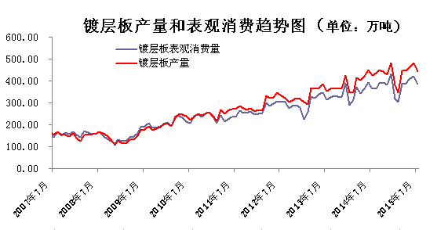

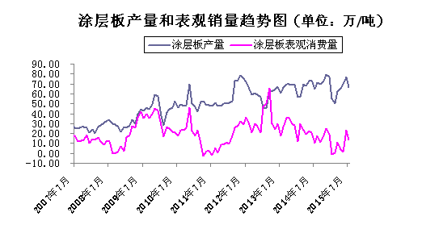
四、7月份国内涂镀产品进出口量均出现下滑
据海关总署统计，海关总署数据显示，2015年7月我国出口钢材(1971, -10.00, -0.50%)973万吨，较上月增加84万吨，同比增长20.7%；1-7月我国累计出口钢材6213万吨，同比上升26.6%。7月我国进口钢材105万吨，较上月下降12万吨，同比下降13.9%；1-7月我国累计进口钢材770万吨，同比下降9.1%。
同时，国内涂镀产品进出口量分别为：2015年7月份国内出口热镀锌69.28万吨，环比下滑3.34%，同比增长4.7%；7月份进口热镀锌13.2万吨，环比增长1.8%，同比下滑3.35%。彩涂方面，7月份国内出口涂层钢54.05万吨，环比下滑0.9%，同比下滑6.6%；7月份进口涂层钢1.41万吨，环比下滑7.6%，同比下滑58%。
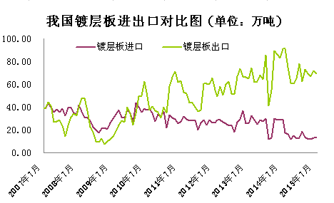

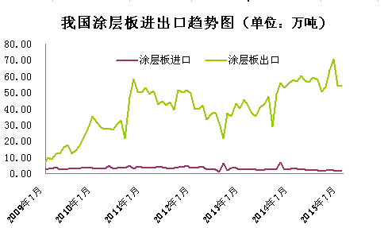
五、国际扁平材市场价格持续弱势调整
欧盟扁平材进口价格低位盘整

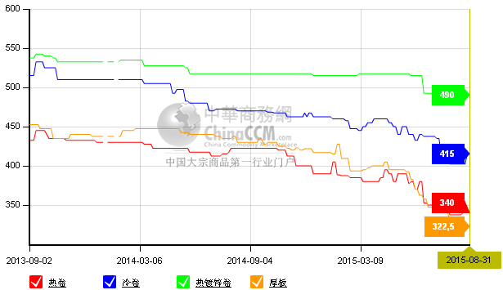

欧盟扁平材出厂价格低位趋稳

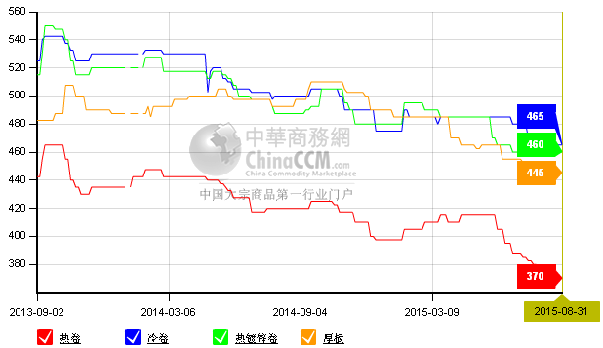

美国扁平材进口价格走稳

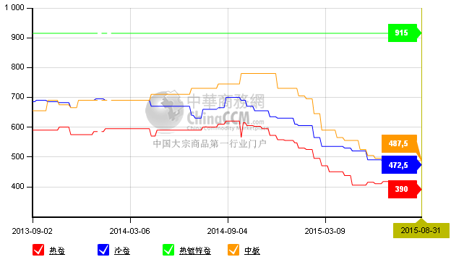
美国扁平材出厂价格稳中走高

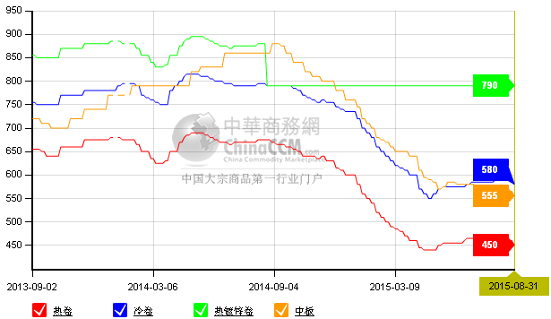
中国扁平材出口价格持续回落

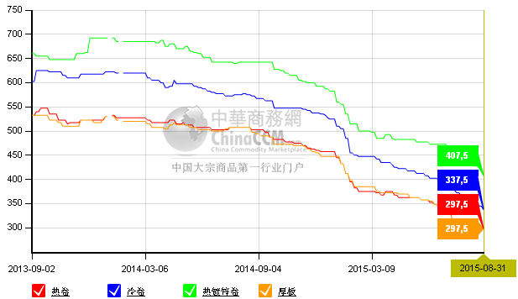
六、8月份沪锌价格震荡探底
上海市场0#锌锭价格走势图
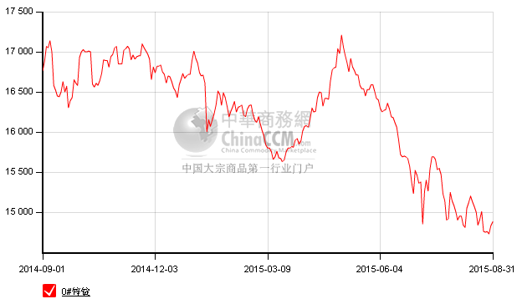
七、9月份涂镀市场展望
8月份国内涂镀市场经历了价格小幅走高后又持续回落的调整格局，目前价格在低位盘整，实际成交价格仍有暗降。由于市场供求矛盾突出，巨大的供应过剩压力和疲软的需求使得价格反弹后难以企稳，再加上大宗商品市场的震荡，使得现货市场信心不足。虽然8月份国有大钢厂出厂价格以稳为主，对市场价格下滑起到一定的支撑，但市场不确定因素带来的恐慌心理将持续困扰市场，预计9月份市场价格将延续弱势小幅调整走势。

